Тема 6. Занятие 2. Первая помощь при кровотечениях и ранениях. Способы остановки кровотечения. Виды повязок. Правила и приёмы наложения повязок на раны.
Раной называется нарушение целостности кожи и слизистых оболочек. При ранении могут быть также повреждены мышцы, сосуды, нервные волокна, внутренние органы. Раны бывают резаные, ушибленные, рубленые, колотые, укушенные.
Кровотечением (кровопотерей) называется истечение крови из поврежденного кровеносного сосуда. Различают наружное и внутреннее кровотечение. При наружном кровь изливается на поверхность тела. Внутреннее кровотечение сопровождается излиянием крови во внутренние органы, полости и ткани. По источнику различают кровотечения: артериальное, венозное, артеро-венозное, капиллярное и паренхиматозное.
Способы остановки кровотечения:
- пальцевое прижатие поверхностно расположенного артериального сосуда несколько выше кровоточащей раны;
- наложение жгута на 3-5 см выше раны;
- наложение давящей повязки на место кровотечения;
- максимальное сгибание конечности;
- придание возвышенного (несколько выше грудной клетки) положения поврежденной конечности.

Основные типы бинтовых повязок.
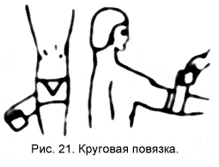
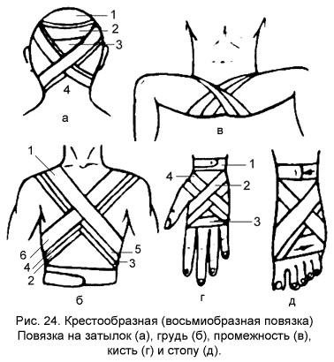
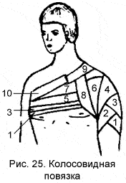
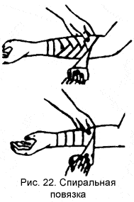
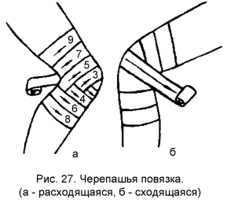
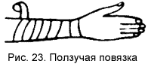

Тема 6. Занятие 2. Первая помощь при кровотечениях и ранениях. Способы остановки кровотечения. Виды повязок. Правила и приёмы наложения повязок на раны.
Раной называется нарушение целостности кожи и слизистых оболочек. При ранении могут быть также повреждены мышцы, сосуды, нервные волокна, внутренние органы. Раны бывают резаные, ушибленные, рубленые, колотые, укушенные.
Кровотечением (кровопотерей) называется истечение крови из поврежденного кровеносного сосуда. Различают наружное и внутреннее кровотечение. При наружном кровь изливается на поверхность тела. Внутреннее кровотечение сопровождается излиянием крови во внутренние органы, полости и ткани. По источнику различают кровотечения: артериальное, венозное, артеро-венозное, капиллярное и паренхиматозное.
Способы остановки кровотечения:
- пальцевое прижатие поверхностно расположенного артериального сосуда несколько выше кровоточащей раны;
- наложение жгута на 3-5 см выше раны;
- наложение давящей повязки на место кровотечения;
- максимальное сгибание конечности;
- придание возвышенного (несколько выше грудной клетки) положения поврежденной конечности.

Основные типы бинтовых повязок.

Вопрос 3 Первая помощь при переломах. Приемы и способы иммобилизации с применением табельных и подручных средств. Способы и правила транспортировки и переноски пострадавших.

3 вида медицинской помощи:
- первая медицинская помощь
- доврачебная медицинская помощь
- первая врачебная помощь
Первая медицинская помощь – это комплекс медицинских мероприятий, выполненных на месте поражения самим населением преимущественно в порядке само- и взаимопомощи, а также участниками аварийно-спасательных работ с использованием табельных и подручных средств.

Общий порядок действий, оказывающего первую медицинскую помощь:
- определение неотложной ситуации и необходимости в оказании первой медицинской помощи;
- принятие решения на оказание первой медицинской помощи;
- вызов скорой медицинской помощи;
- оказание пострадавшему первой медицинской помощи до прибытия бригады скорой помощи
Перелом – это полное или частичное нарушение целостности кости в результате удара, сжатия, сдавления, перегиба.
При полном переломе обломки костей смещаются относительно друг друга, при частичном или неполном на кости образуется трещина. Переломы бывают закрытыми, если кожа над ними не повреждена, и открытыми с нарушением кожных покровов.
При оказании первой помощи следует стремиться, как можно меньше шевелить сломанную ногу или руку, следует обеспечить покой конечности путем вложения шины, изготовленной из подручного материала или (при наличии) табельной.
Для шины подойдут любые твердые материалы: доски, фанера, палки, ветки и пр.
Шинирование конечности только тогда принесет пользу, если будет соблюден принцип обездвиживания трех суставов.
У пострадавших с открытыми переломами и кровотечением сначала следует наложить жгут или закрутку, на рану стерильную повязку, и уже только тогда можно накладывать шину.
При переломах костей позвоночника и таза нельзя больного перевозить на мягких носилках, можно только на твердой гладкой поверхности. Используется щит (широкая доска, лист толстой фанеры, дверь и пр.), который укладывается на носилки. Очень осторожно больного поднимают несколько человек, в один прием, взявшись за одежду по команде.
Перемещение пострадавшего необходимо только в том случае, если не ожидается быстрого прибытия «скорой помощи» или если нужно транспортировать пострадавшего самостоятельно.
Вопрос 3 Первая помощь при переломах. Приемы и способы иммобилизации с применением табельных и подручных средств. Способы и правила транспортировки и переноски пострадавших.

3 вида медицинской помощи:
- первая медицинская помощь
- доврачебная медицинская помощь
- первая врачебная помощь
Первая медицинская помощь – это комплекс медицинских мероприятий, выполненных на месте поражения самим населением преимущественно в порядке само- и взаимопомощи, а также участниками аварийно-спасательных работ с использованием табельных и подручных средств.

Общий порядок действий, оказывающего первую медицинскую помощь:
- определение неотложной ситуации и необходимости в оказании первой медицинской помощи;
- принятие решения на оказание первой медицинской помощи;
- вызов скорой медицинской помощи;
- оказание пострадавшему первой медицинской помощи до прибытия бригады скорой помощи
Перелом – это полное или частичное нарушение целостности кости в результате удара, сжатия, сдавлевания, перегиба.
При полном переломе обломки костей смещаются относительно друг друга, при частичном или неполном на кости образуется трещина. Переломы бывают закрытыми, если кожа над ними не повреждена, и открытыми с нарушением кожных покровов.
При оказании первой помощи следует стремиться, как можно меньше шевелить сломанную ногу или руку, следует обеспечить покой конечности путем вложения шины, изготовленной из подручного материала или (при наличии) табельной.
Для шины подойдут любые твердые материалы: доски, фанера, палки, ветки и пр.
Шинирование конечности только тогда принесет пользу, если будет соблюден принцип обездвиживания трех суставов.
У пострадавших с открытыми переломами и кровотечением сначала следует наложить жгут или закрутку, на рану стерильную повязку, и уже только тогда можно накладывать шину.
При переломах костей позвоночника и таза нельзя больного перевозить на мягких носилках, можно только на твердой гладкой поверхности. Используется щит (широкая доска, лист толстой фанеры, дверь и пр.), который укладывается на носилки. Очень осторожно больного поднимают несколько человек, в один прием, взявшись за одежду по команде.
Перемещение пострадавшего необходимо только в том случае, если не ожидается быстрого прибытия «скорой помощи» или если нужно транспортировать пострадавшего самостоятельно.

